实验12 高斯求积

一、实验目的
使用高斯求积方式进行数值积分。

二、数值计算原理
如果一组节点，使插值型求积公式具有2n+1次代数精度，则这组节点称为高斯点，并称相应的求积公式为高斯求积公式。
可以证明，节点为高斯点的充分必要条件是：
并且，可以证明，以区间[-1,1]内的高斯点为零点的n+1次多项式为勒让德多项式。
由可以构造出首项系数为1的勒让德多项式：
利用勒让德多项式的零点作为求积节点，则可构造出高斯公式。
因为这些零点是确定的，所以可以事先将节点与系数列表存储，计算时直接取用，表格为：
 | 节点 | 系数
0 | 0 | 2
1 |  | 1
2 | 0
3
对于任意积分区间[a,b]，也可以通过变换：
来求积分。

三、源程序介绍
函数接受三个参数：被积函数，积分下界，积分上界。返回积分结果。
函数计算过程：
（1）得到高斯点的值和对应求积系数
（2）根据高斯点的值和对应求积系数求积

四、程序执行情况
4.1书上给的例子：
函数：
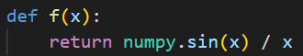
参数以及运行结果：
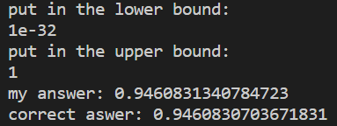
4.2书上未给的例子
函数：
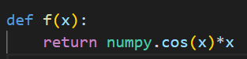
参数与结果：
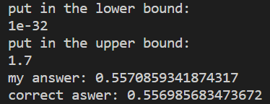

五、结果分析
观察实验结果，例一精确到小数点后六位，例二精确到后两位，可见其精度不稳定，时高时低。

六、实验体会
通过对比，高斯求积方法是本次实验中四种算法里计算最简单，求解最快的方法，但由于计算时不要求精度，所以结果不稳定性也最高，所以并不算非常可靠的算法，对时间要求很高时可以使用该算法。

